Practica 4. AUDIOBot

Reporte de fundamentos de robótica

Grupo 3:

Marco Mendoza Quelal  
Julio Realpe Pineda  
Wellington Martinez Flores  
David Cobo Vera

**Objetivos**

Programar la unidad robótica para que se movilice según las condiciones de la práctica.

Leer datos que los sensores captan (sonido) para utilizarlos en la programación del robot.

**Marco Teórico**

La práctica consiste en programar al robot para que este sea capaz de cambiar la dirección de su movimiento, ya sea hacia la izquierda o derecha, mediante el reconocimiento de ondas sonoras, también debe ser capaz de realizar estas acciones aunque exista ruido corrompiendo la señal.

El sensor que se utilizará para esta labor es el sensor de sonido, para esto debe calibrarse el dicho sensor para que filtre la mayor parte del ruido que parasita la señal sonora.

**Diagrama de Flujo de la solución a programar**

Inicio

capta sonido

Avanza

Capta sonido

Espera ½ segundo

SI

NO

SI

NO

Capta sonido

SI

NO

Espera ½ segundo

Capta sonido

NO

SI

Gira a la derecha durante 1 segundo

Avanza

Gira a la izquierda durante 1 segundo

Avanza

**Algoritmo**

1.- Comienza un Loop donde el sensor de sonido esperará un sonido mayor a una constante establecida.

2.- Una vez detectado el sonido, el robot avanza indefinidamente.

3.- Comienza otro Loop donde el sensor de sonido esperará un sonido mayor a una constante establecida.

4.- Si el resultado es positivo se esperará a un tiempo de ½ segundo para que el sensor escuche otro sonido.

5.- Si es positivo el resultado, el robot rotará por 1 segundo hacia la derecha, si es negativo habrá un tiempo de ½ segundo para que el sensor escuche otro sonido.

6.- Si es positivo el resultado, el robot rotará por 1 segundo hacia la izquierda.

7.- Se repite el proceso desde el número 3.

**Diagrama de la práctica**

Diagrama de la programación del robot

Move para avanzar: Avanza indefinidamente

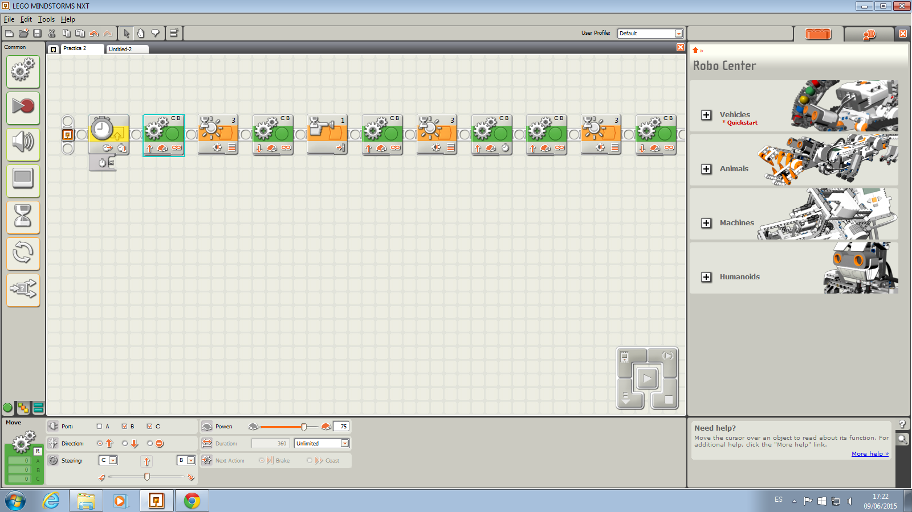

Sound sensor: Detecta sonidos a cierta cantidad de decibeles según se calibre

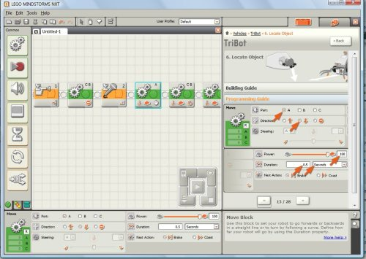

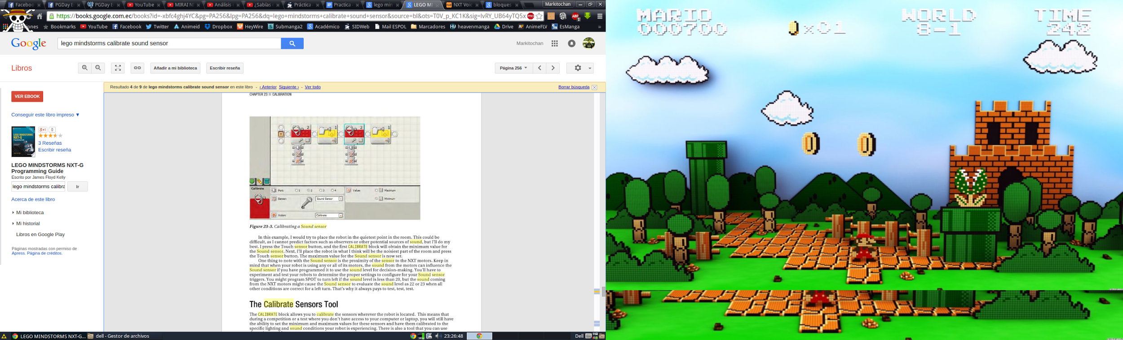

Move con timer: Rota por un segundo derecha o izquierda según la configuración.

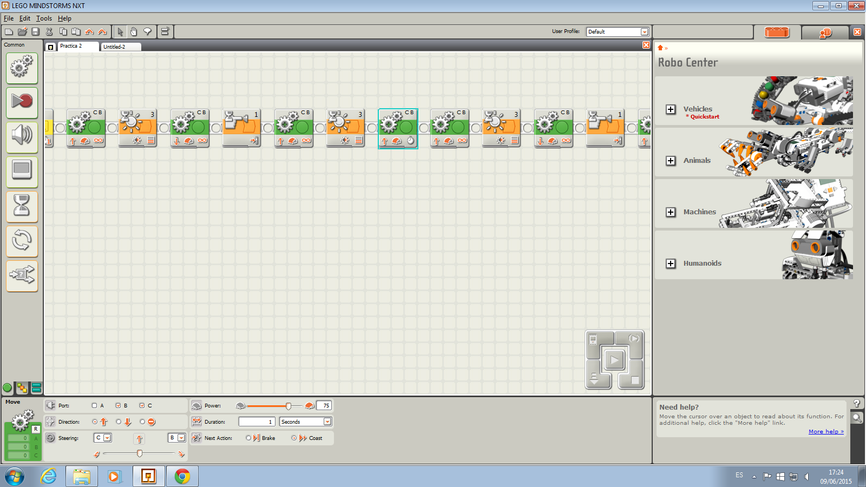

Constant: Para dar un valor numérico y comprobar ese valor con el dato que se recibe del sensor de sonido.

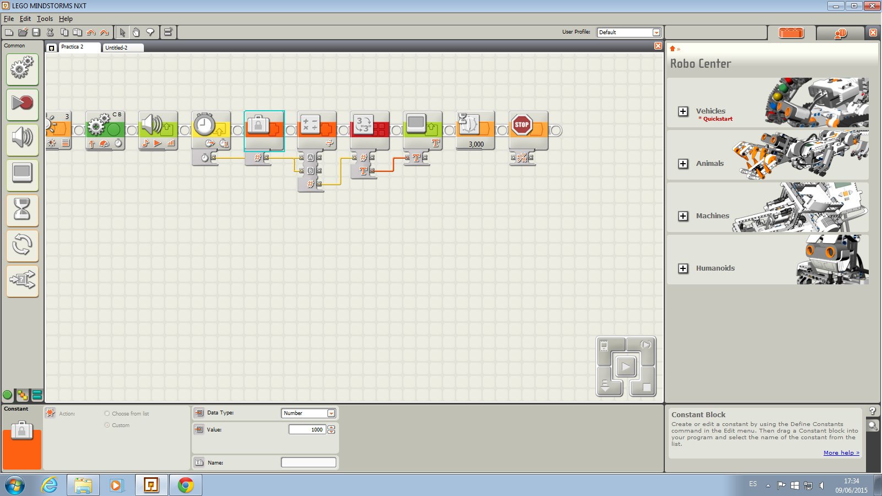

Wait: Espera durante 1 segundo hasta que reciba una señal, en este caso un segundo o tercer sonido.

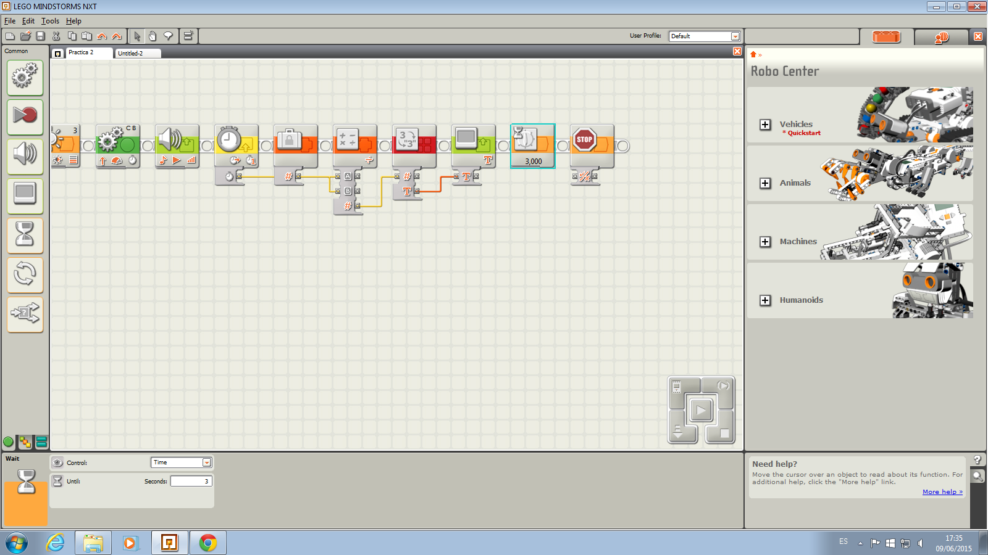

**Recomendaciones**

Se recomienda llevar a cabo la práctica en un lugar donde no exista mucha presencia de ruido, ya que esto podría provocar que el robot realice movimientos no deseados al percibir señales sonoras alteradas.

El sensor de sonido debe estar colocado verticalmente y cercano a la fuente sonora que emite el sonido que recibirá el sensor.

**Conclusiones**

El ruido en el ambiente parasita la señal que deseamos reciba el sensor de sonido en el robot, por lo que esto puede llevar a que la unidad robótica efectúe un movimiento no esperado.